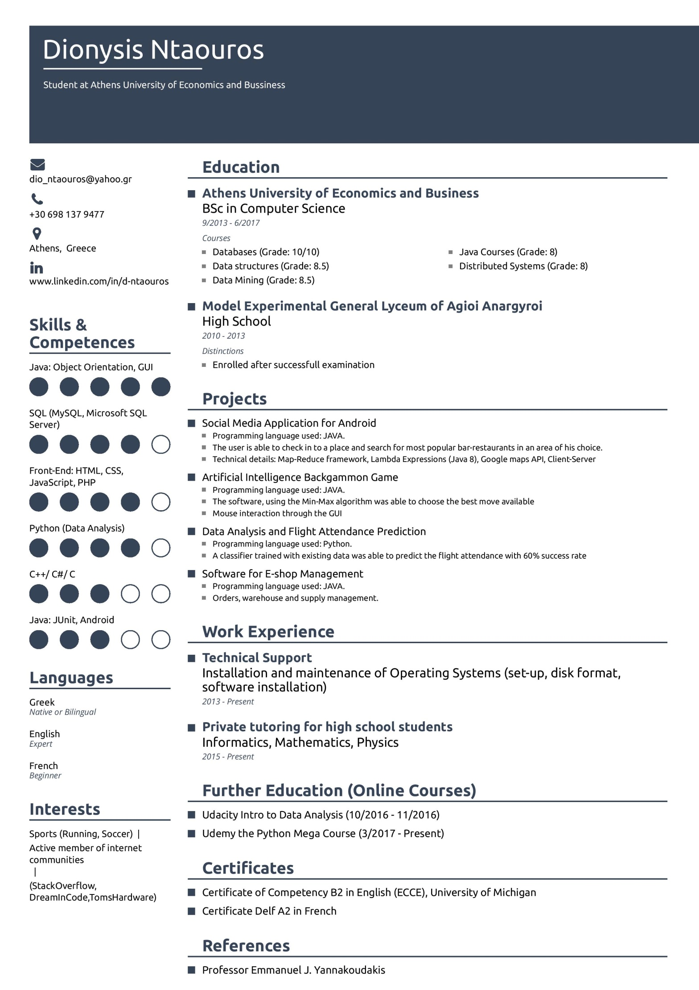

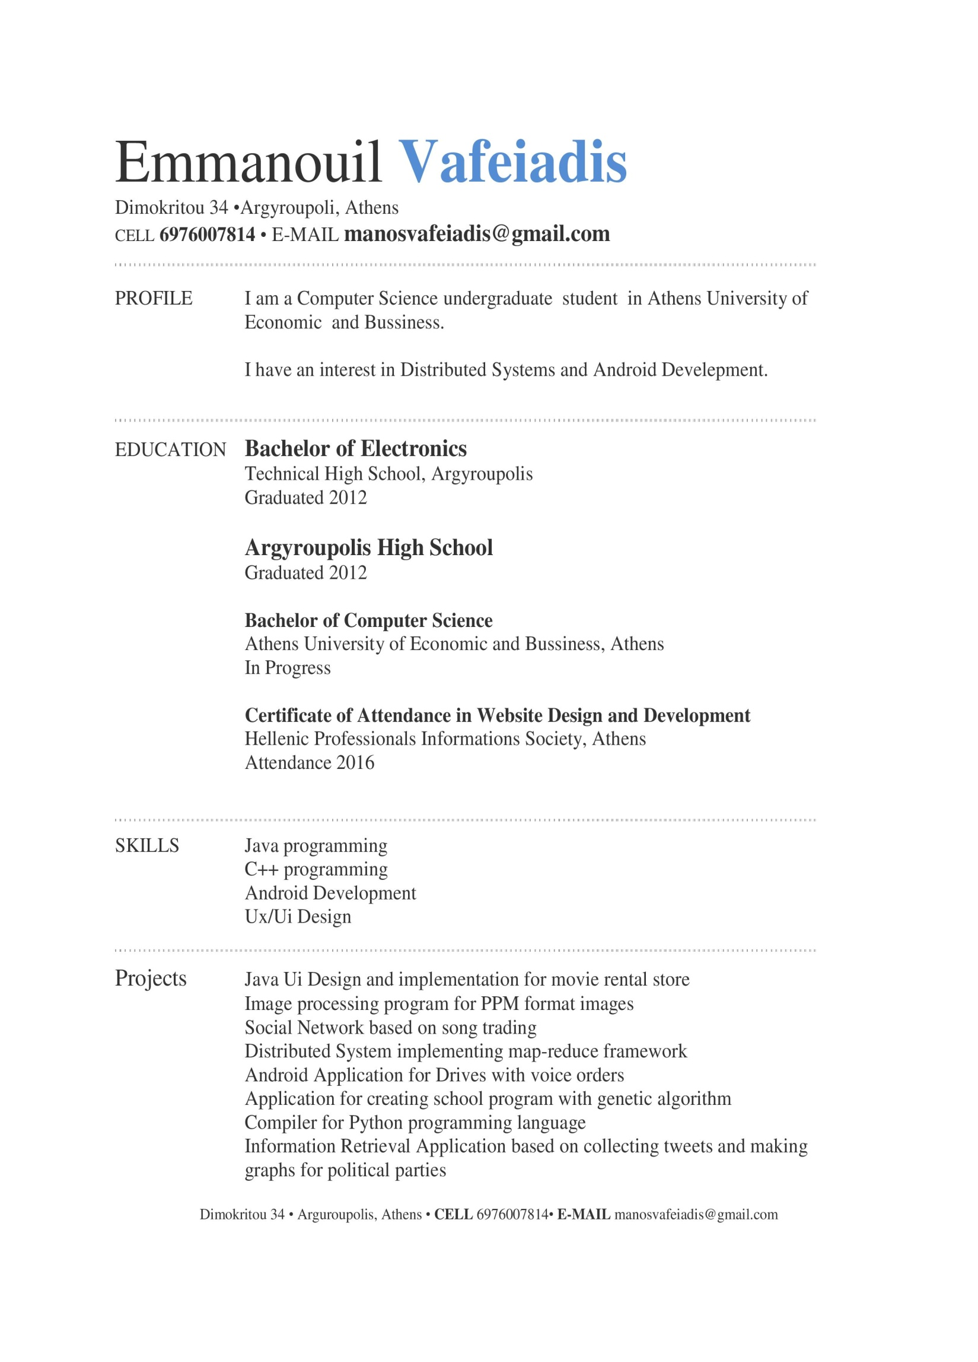

**ΒΙΟΓΡΑΦΙΚΟ ΣΗΜΕΙΩΜΑ**

**Λεωνίδας Παππάς**

|  |  |
| --- | --- |
|  | Διεύθυνση:Μεταμορφώσεως 22,Ζεφύρι,  13461 Αθήνα,Ελλάδα  Κινητό: 698 1018320  Email: pappasleonidas@outlook.com  Ημερομηνία γέννησης: 06.09.1995  **Στρατιωτικες Υποχρεωσεις:** *Μη εκπληρωμενες* Οικογενειακη κατασταση: *Αγαμος* |

## ΕΚΠΑΙΔΕΥΣΗ

Σεπτέμβριος 2010-Ιούνης 2013 **Γενικό Λύκειο Ζεφυρίου**

Βαθμός : 18,4

*Σεπτέμβριος 2013 –*  **Οικονομικό Πανεπιστήμιο Αθηνών**

*Τμήμα Πληροφορικής*

PROJECTS:

* Δημιουργία ανταγωνιστικού παιχνιδιού ( τάβλι ) στο οποίο ο χρήστης ερχόταν αντιμέτωπος με τον υπολογιστή.

(Java)

* Δημιουργία συστήματος επιχείρησης με υλικά αποθέματα (γραφικά και backendprogramming). Στόχος του συστήματος είναι, μέσω της βάσεις δεδομένων που διαθέτει να ενημερώνει, να πραγματοποιεί αγορές και πωλήσεις καθώς και διαγραφές ή εισαγωγές προϊόντος μέσω ενός εύχρηστου περιβάλλοντος για τον εργαζόμενο της επιχείρησης.

(Java)

* Δημιουργία συστήματος μετατροπής τύπου αρχείου φωτογραφιών και επεξεργασίας αυτών. Η μετατροπή αυτή αφορά τόσο την μετατροπή αρχείων σε διαφορετικούς τύπους όσο και την συμπίεση καθώς και την αποσυμπίεση τους.

(C++)

* Δημιουργια προγραμματος με σκοπο την εξορυξη δεδομενων απο μια βαση δεδομενων.

(Datamining, Python )

* Δημιουργία κατανεμημένου συστήματος με σκοπό την ενημέρωση του χρήστη μέσω το κινητού(Android) του για τα καταστήματα με την μεγαλύτερη επισκεψιμότητα.

(Android Studio,Java)

## ΕΜΠΕΙΡΙΑ/ΠΡΟΥΠΗΡΕΣΙΑ

*Φεβρουάριος 2014 – Μάιος 2015:* **ArtNova, TeamLeader**

Επόπτης, υπεύθυνος συντονισμού και οργάνωσης ομάδων προωθητικών ενεργειών για λογαριασμό πελατών της διαφημιστικής εταιρίας belowtheline “ArtNova”

* Συντονισμός ομάδας
* Έλεγχος και καταμερισμός εργασίας
* Ενημέρωση και εκπαίδευση της ομάδας σύμφωνα με τις απαιτήσεις του πελάτη

## ΓΛΩΣΣΕΣ

**ΕΛΛΗΝΙΚΑ** Μητρική

**ΑΓΓΛΙΚΑ** Καλές γνώσεις επιπέδου Cambridge ESOL Level 1 Certificate in ESOL International

## ΙΚΑΝΟΤΗΤΕΣ & ΓΝΩΣΕΙΣ

* Καλές γνώσεις σε MSSQLServer 2008, 2012 and 2014
* Καλές γνώσεις σε VisualStudio 2012
* Καλές γνώσεις σε SQL, MySQL
* Ικανοποιητικές γνώσεις σε C, C++, VisualBasic, C#
* Καλές γνώσεις σε Java ( τελευταίες εκδόσεις )
* Ικανοποιητικές γνώσεις από HTML
* Μέτριες γνώσεις από AndroidStudio (SDK)
* Μέτριες γνωσεις Python
* Μέτριες γνώσειςαπό Distributed Systems

## ΧΟΜΠΙ

Jogging, κινηματογράφο, Tae Kwon Do ( 1o Dan ) , Μπάσκετ , Ποδόσφαιρο